Оглавление

Где что находится в университете 1

Время… 2

Где (учебный процесс) 3

ГУИМЦ 5

Общежития 6

Учебный процесс 10

Прикольные, но вопросы ( а также лайфхаки, еда и прочее) 28

# Где что находится в университете

1. Как не потеряться в ВУЗе?
2. Как найти нужную аудиторию?
3. Расположение кабинетов и кафедр очень сложно выучить для поступающих
4. Где максимально недорого покушать в гз?
5. Как попасть в столовую, где меньше всего очередей?
6. Самая большая проблема первой недели была с ориентированием по ВУЗу, так что карта университета с кабинетами - мечта. 1)Иногда было непонятно в какой части ГЗ искать тот или иной кабинет. Хотелось бы карту что ли какую-то
7. Где 502ю?
8. Где главный корпус университета?

Главный корпус университета находится по адресу Вторая Бауманская дом 5 строение 1.

1. Где деканат?
2. Как пройти в СК?
3. Как найти стилобат?

Стилобат находится у общежитий 10 и 11 на госпитальном переулке.

1. Как найти библиотеку младших курсов 201( на сколько я помню, имею ввиду ту, что в большой библиотеке 305, там заходишь, доходишь до деревянной двери и вниз спускаешься) ?
2. Как найти свой деканат?
3. Кафедру?
4. Проф.союз?
5. Где гардероб в ГЗ?

Гардероб в ГЗ находится от входа с яузы на этаж ниже.

1. Где Малый зал Дома культуры?

Малый зал дворца культуры находится там же где и дом физики. Это второй этаж, первой проходной.

1. Есть ли карта ГЗ?
2. Куда можно сдавать сменную обувь?
3. Почему гардероб ее не принимает ?

Сменная обувь нужна по большому счёту только на ФВ.

1. Что находится в правом крыле?

В правом крыле находится актовый зал. Лаборатории по химии и зал учёного совета.

# Время…

1. Где находится УТП?

УТП находится в корпусе МТ. Он находится рядом с ГЗ, на перекрестке технического переулка и второй бауманской улицы.

1. Чем зачёт отличается от экзамена?

Зачёт это показатель того, что вы выучили норму предмета. Зачёт может быть проставлен без экзамена, если последний отсутствует. Однако если есть экзамен, то пока вы его не сдадите, зачёта не будет.

1. Что такое допсессия и когда она?

 Если у кого-то в зачетке остались пустые клетки, руководство ВУЗа выделяет дополнительное время на их заполнение. В это время преподаватели принимают экзамены повторно. Такой период и называется дополнительной сессией. То есть как правило допсессия идёт после основной сессии, но не всей, а после тех экзаменов по которым у студента незачёт (то есть индивидуально)

1. Когда начинается и заканчивается сессия?

Зимняя сессия начинается в конце декабря и длится вплоть до конца января (обычно начинается в январе и целиком в нем проходит)

Летняя сессия начинается в конце мая и длится по начало июня. Хотя как правило она целиком и полностью в июне.

1. Когда первая стипендия? Когда стипендия? Какие даты выдачи стипендий?

Вот даты выдачи стипендий за 2021 год

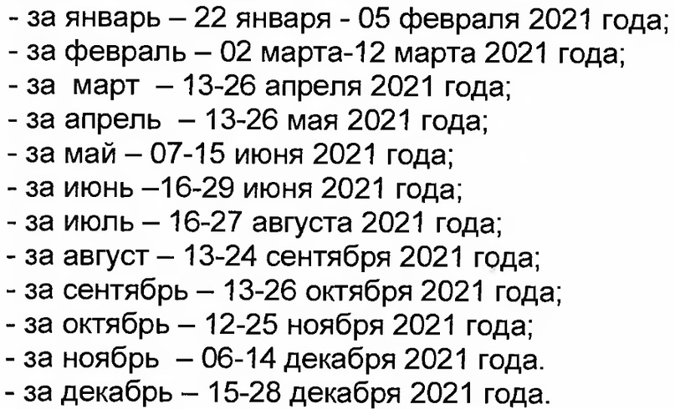

1. Сохраняется ли стипендия на лето?

Да летом стипендия есть.

1. К какому моменту в столовке кончаются запеканочки?

# Где (учебный процесс)

1. Где узнать сведения о своей успеваемости?

Есть личный кабинет обучающегося вот по этой ссылке можно перейти: <https://lks.bmstu.ru/>

Там вбиваем свои данные

И после на главной странице высвечивается не только про успеваемость, но также и портфолио студента, расписание и учебный план. В общем полезная штука.

1. Где узнать ФИО своих преподавателей? Где посмотреть имена преподавателей?

На официальном сайте МГТУ им. Н. Э. Баумана <https://www.bmstu.ru/>

1. Но сейчас конкретно нам нужен раздел преподавателей: <https://www.bmstu.ru/members>

И там главное знать список кафедр, и помнить как выглядит преподаватель. И всё найдётся.

1. Где искать ДЗ и прочее?

ДЗ и РК как правило есть на сайте кафедр, равно как и справочные материалы. Исключение пожалуй для студентов ГУИМЦ, там есть учебные материалы домашки варианты РК и прочее. <https://guimc.bmstu.ru/education/>

(Сейчас тоже уже понятно, что всё зависит от кафедры, но всё же). Насчёт дневников самоподготовки по физ-ре.

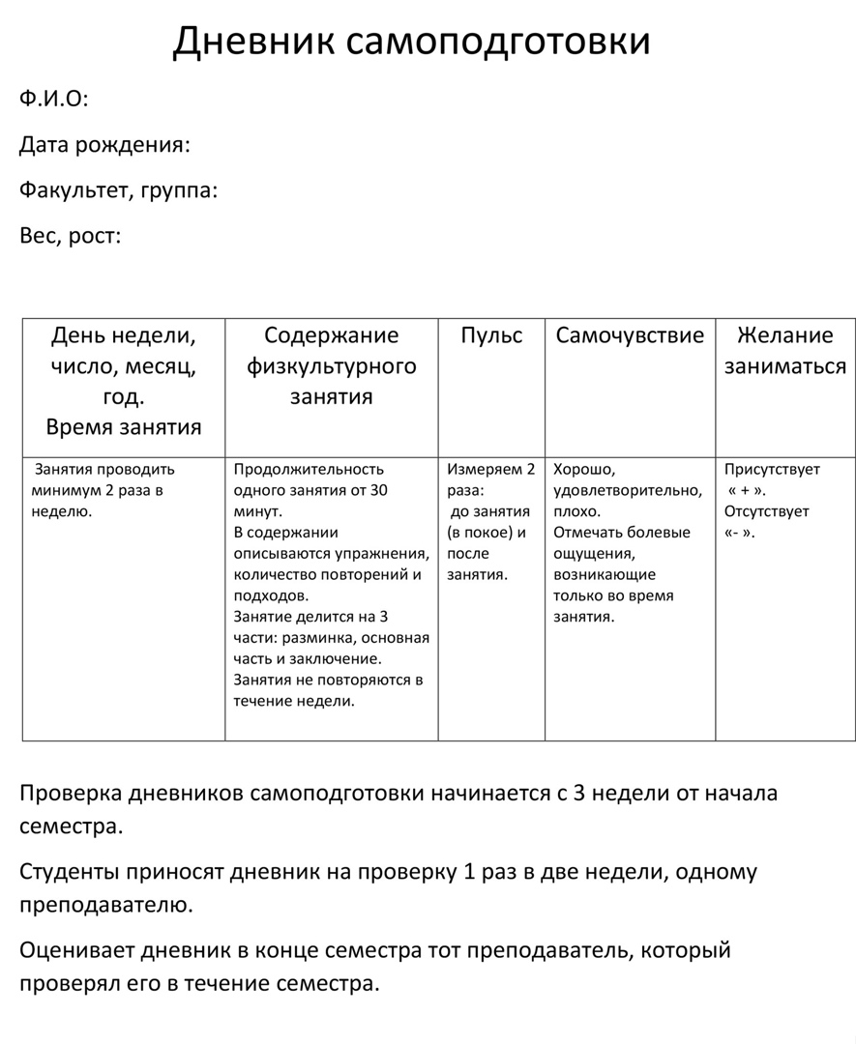

Собственно образец заполнения

1. Где найти единомышленников?
2. В какие клубы есть возможность вступить?

Вот тут можно найти все клубы в которые можно вступить: http://ps.bmstu.ru/news/kluby-v-mgtu-im-ne-baumana

# ГУИМЦ

1. Что такое ГУИМЦ?

В МГТУ им. Н.Э. Баумана созданы уникальные, не имеющие аналогов в отечественной и мировой практике инклюзивного образования, благоприятные условия для обучения студентов из числа инвалидов и лиц с ограниченными возможностями здоровья. Этой категории студентов Университет предлагает обучение по инклюзивным (адаптированным) основным профессиональным образовательным программам (АОПОП) с комплексной системой сопровождения. МГТУ им. Н.Э. Баумана предоставляет возможность выбора формы обучения – в рамках обычных ОПОП или в рамках инклюзивных (адаптированных) АОПОП бакалавриата, специалитета и магистратуры по направлениям подготовки.

1. Как в ГУИМЦ проходит процесс обучения?

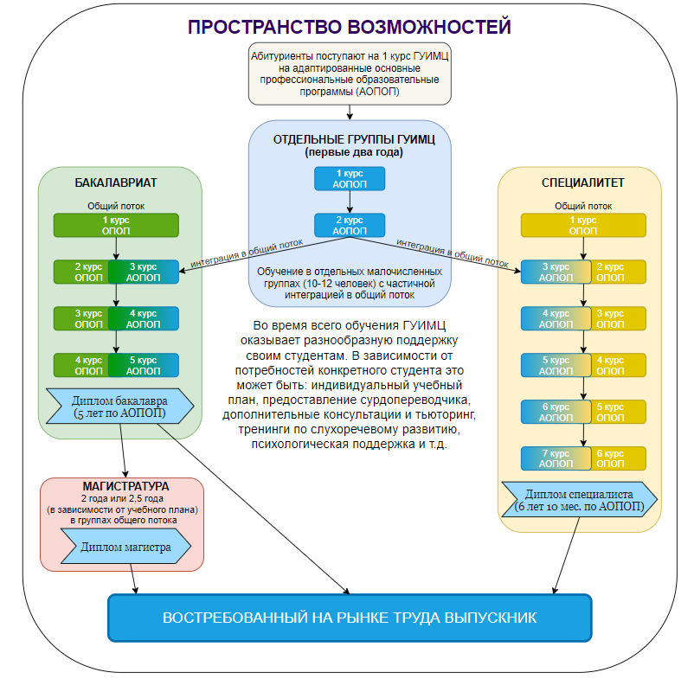

1. Какую поддержку оказывает ГУИМЦ своим студентам?

Во время обучения ГУИМЦ оказывает комплексную поддержку своим студентам. В зависимости от потребностей конкретного студента это может быть в том числе:

1. индивидуальный учебный план
2. предоставление услуги сурдоперевода
3. дополнительные консультации и тьюторинг по отдельным предметам
4. тренинги по слухоречевому развитию
5. консультации у специалистов-аудиологов
6. психологическая поддержка
7. Как проходит студенческая жизнь?

Студенты ГУИМЦ активно принимают участие в студенческой жизни Университета – конкурсах, мероприятиях Студсовета и Профкома, занимаются спортом. Разрабатывают свои проекты, с которыми участвуют в выставках и побеждают в различных конкурсах, в том числе, международных. За успехи в учебе и научной деятельности студенты получают стипендии Президента и Правительства РФ.

1. Что такое брошюра истории успеха студентов ГУИМЦ?

Это брошюра, где собраны истории обучения студентов.

Полная брошюра: <https://guimc.bmstu.ru/wp-content/uploads/2019/06/Brochure_success.pdf>

1. Кто отвечает за вопросы здоровьесбережения?

Вопросами здоровьесбережения студентов занимается современный [медицинский центр](http://nomtc.bmstu.ru/), который входит в инфраструктуру университета.

1. Где проходят занятия по физкультуре и что в них входит?

Спортивный комплекс Университета предоставляет студентам возможность выбора видов спорта или групп с общефизической подготовкой. Для занятий доступны пятидесятиметровый плавательный бассейн, легкоатлетический манеж, на базе общежитий созданы центры здоровья.

1. Где живут иногородние студенты?

Иногородним студентам ГУИМЦ Университет предоставляет места в благоустроенном общежитии, оборудованные специальной системой сигнализации и оповещения в случае чрезвычайных ситуаций.

1. Какие есть общежития?

Общежития

Студенты младших курсов факультета ГУИМЦ проживают в общежитии №11, которое находится в 10 минутах ходьбы от Главного учебного корпуса МГТУ им. Н.Э. Баумана, в Госпитальном переулке.

В общежитии №11 предусмотрены особые условия:

1. специальная система низкочастотного виброоповещения студентов в случае ЧС;
2. звонки со световыми индикаторами;
3. тренажерный зал;
4. кабинет слухоречевого развития.

Студенты старших курсов живут в общежитиях №5 и №9, расположенных в живописной зоне Измайлово.

1. Где поесть?

Комбинат питания в Бауманском университете включает в себя: 8 столовых, 2 пирожковых цеха, 9 буфетов, 4 кафетерия, 2 кулинарии, 5 киосков, 2 блинные и пельменную. В столовых обедают и студенты и преподаватели – верный знак того, что кормят хорошо. В них практически всегда очень людно, особенно в перерывах между парами. Но долго стоять в очереди не приходится – обслуживание хорошее и быстрое. Стоимость полноценного обеда в МГТУ – от 150-200 рублей. В Главном учебном корпусе, где и находится факультет ГУИМЦ, всегда вкусно и сытно можно покушать в столовых на 2, 3 этажах дворцовой части: 3 столовых для студентов, зал для преподавателей, кафетерий, блинная, пельменная, и множество буфетов по всему зданию и, конечно, самые вкусные и очень любимые студентами пирожки и булочки. В Учебно-лабораторном корпусе (УЛК) с 2006 года работает трехэтажная пристройка с тремя столовыми, снабженная системой видеонаблюдения – для отслеживания очередей.

1. Какие виды стипендий в МГТУ и чем они отличаются?

Всего видов стипендий четыре:

1. Академическая стипендия – начисляется студентам бюджетного дневного отделения, сдавшим сессию без «троек» и академических задолженностей.
2. Социальная стипендия – начисляется льготным категориям студентов вне зависимости от их успеваемости: детям-сиротам; детям до 23 лет оставшимся без попечения родителей; инвалидам I и II групп; пострадавшим в результате аварии на Чернобыльской АЭС и других радиационных катастроф; инвалидам и ветеранам боевых действий; детям из малоимущих семей, доход которых меньше прожиточного минимума на одного члена семьи.
3. Повышенная стипендия – назначается за особые успехи в учебе, науке, спорте, общественной или культурно-творческой деятельности. Решение о назначении повышенной стипендии принимается руководством ВУЗа при участии членов студенческого совета.
4. Президентская и Правительственная стипендии – назначаются студентам и аспирантам, обучающимся на приоритетных для модернизации экономики направлениях, за особые заслуги и научные достижения.
5. Что такое алгоритм совершенствования стипендий? И как он влияет на стипендию?

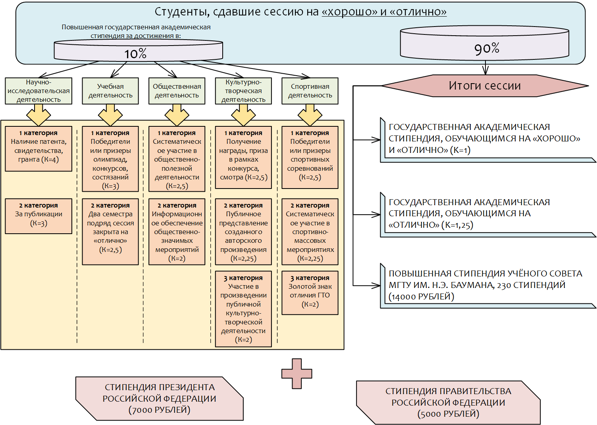

1. Как получить социальную стипендию?

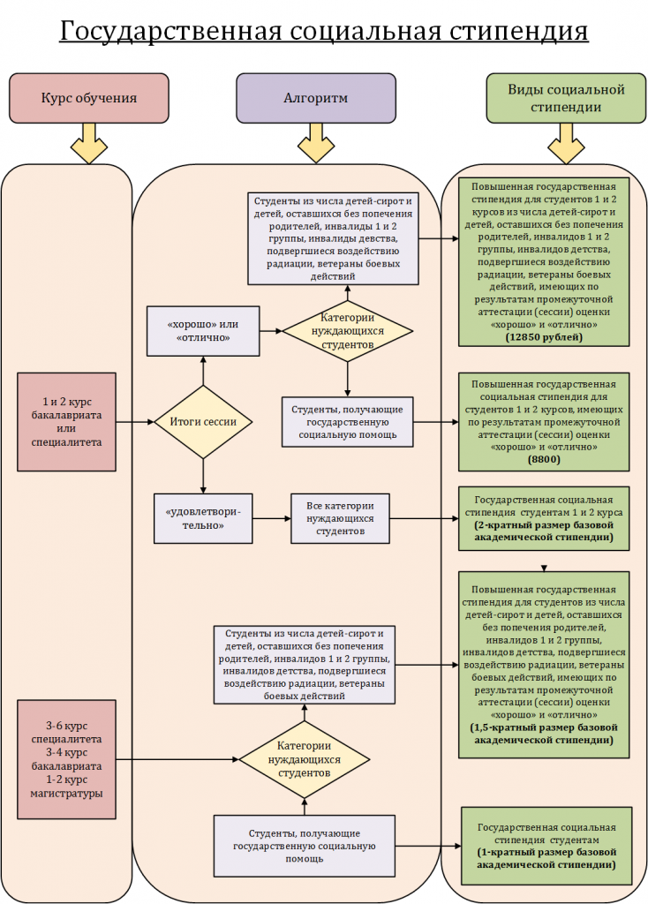

# Учебный процесс

1. Что такое хвост?

Хвост или **академическая задолженность** в университете – это не сданные в срок зачеты, экзамены, курсовые или практика. Также к ним относят ситуации, когда предмет закрыт на неудовлетворительно или не зачтено. Причин, чтобы заработать академическую задолженность несколько, но они особенно не интересуют деканат. Поэтому лучше не нарываться на подобную ситуацию совсем.

1. Как не получить академическую задолженность?
   1. Нужно точно знать сроки сдачи сессии;
   2. Уточняйте условия допуска, ведь некоторые преподаватели не принимают экзамен или зачет без сдачи определенной контрольной, теста или конспекта;
   3. Нужно знать, какое количество хвостов может быть поводом к отчислению. Зачастую это три экзамена, которые нужно сдать в неделю пересдач (хотя на деле нужно урегулировать вопрос до начала нового семестра);
   4. Уточняйте сроки сдачи задолженностей, договаривайтесь с преподавателями и избавляйтесь от хвостов до начала каникул.
2. Какие крайние даты сдачи долгов?

Они различны в зависимости от каждого предмета, но как правило это год.

1. Когда хвостовая сессия, и что это такое?

Дополнительная или хвостовая сессия это специальная сессия для тех у кого много долгов. Как правило, назначается после основной сессии

Работает все по такой схеме:

1. Сдача;
2. Пересдача;
3. Комиссия.

Если вы пропустили все этапы, то далее следует отчисление. Так как студента заранее предупреждают о пересдаче, и последствия полностью ложатся на его плечи.

1. Как решить проблему с сессией?
   1. Если вы хотите решить проблему, действовать нужно по такой схеме:
   2. Студент должен написать заявление с просьбой урегулировать академическую задолженность;
   3. Декан дает разрешение и подписывает документ;
   4. Далее студенту выдается хвостовка, с которой он должен найти нужного преподавателя и договориться о пересдаче;
   5. Происходит пересдачи и если она успешная, то оценка переносится в зачетку и хвостовку;
   6. Студент зачетку и хвостовку должен занести в деканат.

Также каждый студент должен знать, что по закону ему дается один год на сдачу хвоста и две попытки в сроки, установленные деканатом. В этот период не входит беременность, академический отпуск и больничный. Первая пересдача происходит преподавателю, а вторая – специальной комиссии, которую формирует деканат. Если у ученика есть задолженность на протяжении года, то к следующей сессии его не допускают. Далее следует отчисление по причине невыполнения учебного плана. Тогда единственное решение – восстановиться заново с пропуском одного курса.

1. Хвост плох или хорош?

**Академическая задолженность** или банальный хвост бывал, есть и будет у каждого студента. И плохого в этом нет, если вовремя решить вопрос и избавиться от задолженности. Достаточно сразу прийти в деканат за хвостовкой, договориться с преподавателем и закрыть все до окончания дополнительной сессии. Причем на это дается почти целый год и несколько попыток. А значит, задача решаема в любом случае!

1. Что такое продлённая сессия?

— специфическая процедура, принятая, в частности, в американских образовательных учреждениях, когда недостаточно успевающему учащемуся предоставляется определенный период времени для улучшения своей успеваемости.

1. Каковы причины продления сессии?

Обстоятельства могут сложиться так, что студенту ВУЗа может потребоваться перенос сессии. Продление периода сдачи экзаменов разрешено законодательством, однако необходимо знать, когда и как писать заявление, чтобы просьба учащегося была удовлетворена.

Продлить сессию несложно, однако сделать это можно, только если сдать вместе с сокурсниками экзамены в установленный срок не получается по одной из следующих причин: ухудшение состояния здоровья (медицинские показания); сложные семейные обстоятельства (серьезная болезнь или смерть близких, помощь в уходе за новорожденным, роженицей); участие в конференциях, научных сборах, работе студенческого отряда; документально подтвержденные форс-мажорные обстоятельства, например, задержание сотрудниками правоохранительных органов, ДТП и прочее. Продление сессии положено донорам после предоставления справок, обосновывающих необходимость изменения сроков сдачи экзаменов.

1. Когда продлевается сессия?

Если продление аттестационного периода требуется не из-за непредвиденных ситуаций, заявление о переносе сессии должно быть подано до начала основных экзаменов. В случае возникновения форс-мажора необходимо как можно раньше проинформировать деканат через старосту или одногруппников о причине пропуска и указать возможное время сдачи экзаменов. Однако срок обычно не превышает 14 дней. Если требуется больше времени, то стоит задуматься об академическом отпуске.

1. Как продлевается сессия?

Продлить сессию просто. Все, что нужно для этого сделать – написать заявление в деканат с указанием причины пропуска и передать его старосте группы или предоставить самостоятельно. Вопрос о переносе сроков решается деканом факультета на основании предоставленных справок и документов.

Образец заявления:

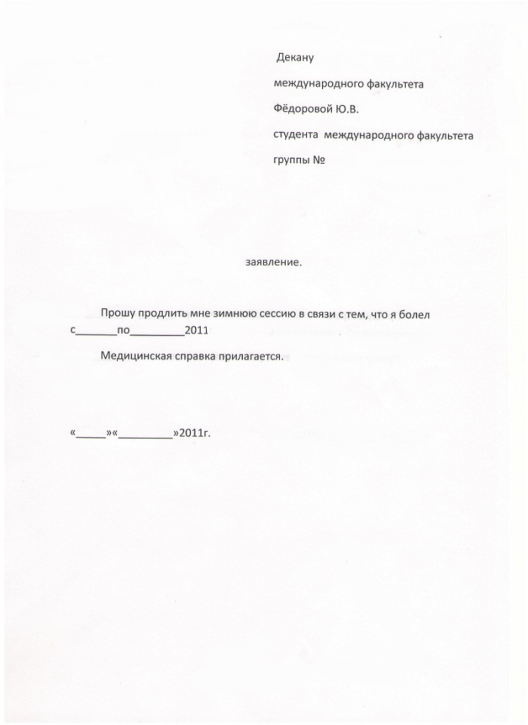

1. Что такое академический отпуск?  
   Академический отпуск — это отпуск, предоставляемый студенту высшего или среднего профессионального учебного заведения по медицинским показаниям и в других исключительных случаях (например, стихийные бедствия, семейные обстоятельства, призыв на службу в армию).
2. Как проходит академический отпуск?
   1. Вы не сможете посещать занятия;
   2. Вы не будете сдавать зачеты и экзамены;
   3. Вас не смогут отчислить из учебного заведения;
   4. К вам не применят дисциплинарные меры;
   5. Вам не будут платить академическую стипендию, но продолжат платить социальную, если вы ее получаете;
   6. Вас не выгонят из общежития;
   7. Если вы учитесь платно, то на время академического отпуска вам не придется платить;
   8. Если вы учитесь на бюджете, то бюджетное место останется за вами.
3. По каким причинам оформляют академический отпуск?

Чаще всего академический отпуск студенты берут именно по состоянию здоровья, поскольку некоторые не способны справиться с той физической и умственной нагрузкой, которая заложена учебным процессом. Однако в данном случае в деканат должно быть предоставлено специальное медицинское заключение, подтверждающее пошатнувшееся состояние здоровья студента. Выдается оно в индивидуальном порядке врачебной комиссией СПб ГБУЗ «Городская поликлиника №76» либо в поликлинике по месту непосредственной прописки (районной поликлинике).

Законодатель не устанавливает списка заболеваний и травм для временного освобождения от учебы, поэтому в каждом случае ситуация рассматривается отдельно. В большинстве случаев данная мера предоставляется из-за необходимости длительного лечения и реабилитации.

* любое расстройство организма вследствие обострения хронических болезней, длительная продолжительность острых заболеваний, необходимость хирургического вмешательства, реабилитация после травмы, заболевание туберкулезом, а также обострение острых или хронических психических заболеваниях.

В любом случае, если студент болел 30-35 учебных дней в течение семестра, то он вправе рассчитывать на академический отпуск по медицинским показаниям, по той простой причине, что он не освоил полностью учебную программу.

Нужно отметить, что в медицинском заключении о вероятном предоставлении учащемуся отпуска по медицинским показаниям, выдающееся врачебной комиссией не разглашается диагноз.

Заключительное решение о предоставлении академического отпуска по медицинским причинам принимает ректор учебного заведения, в котором учится студент, на основании заявления студента и оформленного медицинского заключения.

Также из дополнительных причин.

Семейные обстоятельства (например, болезнь или смерть родственника);

1. Призыв на военную службу;
2. Иные обстоятельства (например, стихийные бедствия).

**Академический отпуск** предоставляется на срок ***от 6 до 12 месяцев***, а при прогрессировании болезни и на более длительный срок. В случае последнего варианта решение принимается индивидуально.

1. На какой срок предоставляется академический отпуск?

Обычно академический назначают на срок от 6 до 12 месяцев.

1. Как оформить академический отпуск в случае с болезнью?
2. Предоставить имеющиеся документы о временной нетрудоспособности в течение 6-12 месяцев (справка по форме 095/У, лист нетрудоспособности) в деканат для получения направления (ходатайство) на медицинскую комиссию поликлиники;
3. Планово записаться к врачу-терапевту СПб ГБУЗ «Городская поликлиника № 76», закрепленному за конкретным образовательным учреждением, предоставив следующие документы:

2.1 направление (ходатайство ВУЗа);

2.2 выписки из амбулаторной (стационарной) карты по форме 027/У за период нетрудоспособности, указанный в предоставленных справках по форме 095/У или листе нетрудоспособности;

* 1. справку по форме 095/У или лист нетрудоспособности.

1. После принятия решения о предоставлении академического отпуска по медицинским показаниям, врачебная комиссия выдаст вам необходимую справку для предъявления ее в учебную часть ВУЗа.
2. Как оформить академический отпуск?

Написать личное заявление о предоставлении академического отпуска. В интернете можно найти типовые образцы таких заявлений, но лучше посмотреть официальные документы на сайте вашего учебного заведения. Например, такое заявление используют в МФТИ:

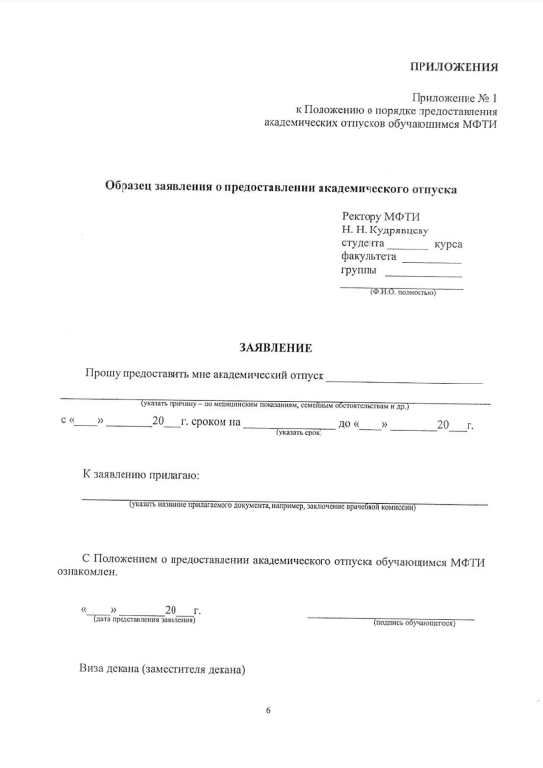

1. Предоставить документы, подтверждающие основания на получение академического отпуска:
   1. заключение врачебной комиссии — если вы уходите в отпуск по медицинским показаниям;
   2. повестка из военкомата — если вы уходите в армию;
   3. иные документы, подтверждающие основания (например, справка о болезни или смерти родственника).

***Важно!***Не стоит врать и подделывать документы. Если руководство учебного заведения узнает об этом (а оно узнает, потому что проверяет все бумаги), то вам откажут в академическом отпуске и даже могут исключить из ВУЗа или ССУЗа.

После того, как вы собрали все документы, их надо отнести к руководству ВУЗа или ССУЗа. У руководителя или уполномоченного им должностного лица есть 10 дней на то, чтобы принять решение о предоставлении вам академического отпуска. После этого оформляется приказ, и вы получаете отпуск.

1. Как оформить компенсационные выплаты по медицинским показаниям?

Государство предоставляет студентам, ушедшим в академический отпуск по медицинским показаниям, право получать по 50 рублей в месяц — это зафиксировано в [Постановлении Правительства РФ N 1206](http://ivo.garant.ru/#/document/10103291/paragraph/11806:0). Для того, **чтобы оформить такие выплаты, нужно**:

1. 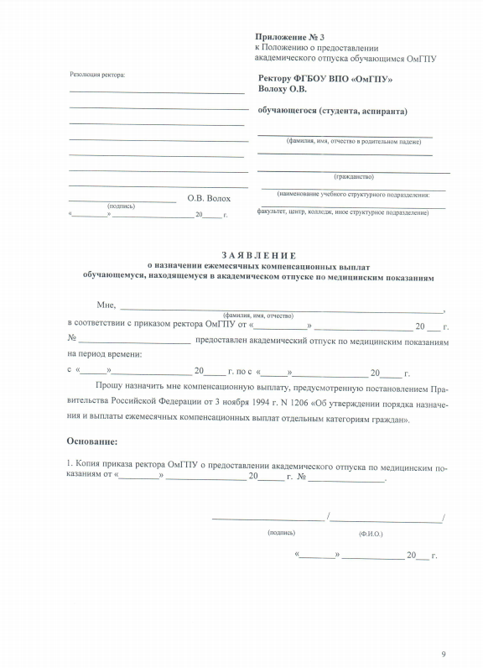Подать заявление о назначении ежемесячных компенсационных выплат. Ищите образец на сайте вашего ВУЗа
2. Приложите к заявлению копию приказа о предоставлении академического отпуска по медицинским показаниям.

У руководства учебного заведения есть 10 дней на то, чтобы рассмотреть ваше заявление. Если по какой-то причине вам отказали, то в течение 5 дней вы получите письменное уведомление, в котором вам объяснят причину и расскажут о порядке обжалования. Если же ваше заявление одобрили, то вам назначат ежемесячную выплату, и вы будете получать ее до того момента, как закончится ваш академический отпуск.

***Важно!***Вам необходимо подать заявление о назначении ежемесячной выплаты в течение 6 месяцев с того момента, как был подписан приказ о предоставлении вам академического отпуска по медицинским показаниям. Если вы опоздали, то заявление подать можно, но выплаты за прошедшие полгода вы не получите.

1. Как выйти из академического отпуска?

По общему правилу академический отпуск длится ровно столько, на сколько он был предоставлен. Иными словами, если вы взяли отпуск на год, то по его истечении вы обязаны вернуться на учебу. При этом нужно обязательно принести в ВУЗ **заявление о выходе из академического отпуска**, найти которое можно на сайте вашего ВУЗа или ССУЗа.

После академического отпуска по медицинским показаниям у вас могут потребовать заключение врача, подтверждающее, что ваше состояние улучшилось.

1. Как продлить академический отпуск?

**Если вы хотите продлить академический отпуск**, вам придется подать в учебное заведение тот же комплект документов, который вы собирали в первый раз: заявление о представлении отпуска и документы, подтверждающие, что у вас есть на это основания.

***Важно!***Если вы не отдадите заявление о (досрочном) выходе из академического отпуска или о его продлении в учебное заведение, то руководство имеет полное право отчислить вас.

1. **Как выйти из академического отпуска раньше срока?**

**Если вы хотите выйти из академического отпуска раньше срока**, то вам необходимо подать заявление об этом руководству ВУЗа или ССУЗа — образец вы найдете на сайте учебного заведения.

**Важно!** Если вы не отдадите заявление о (досрочном) выходе из академического отпуска или о его продлении в учебное заведение, то руководство имеет полное право отчислить вас.

1. Что происходит после выхода из Академического отпуска?

После того, как вы подали заявление о выходе из отпуска, руководство ВУЗа или ССУЗа выпускает приказ о том, что вы возобновляете учебу. Напоминаем, что вы возвращаетесь в учебное заведение на тех же условиях, на которых учились до отпуска:

1. Учитесь на бюджете, если занимали бюджетное место;
2. Продолжаете платить за образование, если учились по договору — учебное заведение составит для вас новый платежный план.
3. Если моя образовательная программа закрылась после выхода из академического отпуска, как быть?

Если ваша образовательная программа закрылась за то время, которое вы провели в академическом отпуске, по личному заявлению вас переведут на другую. Обязательно уточняйте условия перевода в вашем учебном заведении.

При этом специально для вас сформируют индивидуальный учебный план, которому вы должны следовать. В случае, если вы вернулись из академического отпуска в начале учебного года, учебный план будет такой же, как у всех, но учиться вы будете с курсом, который младше вас на 1-2 года. Это будет зависеть от того, сколько времени вы провели в академическом отпуске. Если же ваш отпуск завершился в середине учебного года, то план будет составляться конкретно для вас.

1. Если до выхода в академический отпуск были задолженности, их нужно сдавать?

Если перед выходом в академический отпуск у вас были задолженности (несданный экзамен или курсовая работа), то по возвращении в ВУЗ или ССУЗ вам обязательно надо все сдать.

Если у вас есть уважительная причина, по которой вам необходимо пропускать занятия в течение долгого времени, то пользуйтесь правом уйти в академический отпуск. Вы наберетесь сил и впоследствии сможете посвящать учёбе больше времени.

1. Где брать алгоритмы решения всех задач по начертательной геометрии?

Это есть на сайте кафедры. Вот ссылка: <http://rk1.bmstu.ru/index.php?id=56>

Тут есть всё что касается начерталки.

1. Какой способ нагнать программу по Матанализу и Ангему самостоятельно-самый эффективный?

Планирование может очень помочь в этом плане. И нужно выделить как можно больше времени на решение этого вопроса. Хотя наверняка может понадобиться помощь репетитора или тьютора. И не стоит ей пренебрегать.

1. Как сохранять силы, что бы не выдохнуться к моменту сессии?

Самое главное – нужно высыпаться всегда. Не вставать слишком рано и не просыпаться слишком поздно. Создать режим дня, в конце концов, и следовать ему. Организм любит стабильность.

1. Что такое балльно-рейтинговая система (БРС)?

БРС является основным элементом управления учебным процессом. Она позволяет точно узнать свою успеваемость

1. Зачем ввели БРС?

БРС ввели для повышения эффективности учебного процесса за счёт его структурирования и совершенствования форм контроля.

1. Какие задачи выполняет БРС?

Во-первых, повышение мотивации студентов к равномерному и активному освоению образовательных программ

Во-вторых, осуществление непрерывного контроля успеваемости студентов снижение роли случайностей при сдаче экзаменов и зачётов.

В-третьих, формирование объективных критериев для определения кандидатов на продолжение обучения в аспирантуре и магистратуре.

1. Как организован учебный год?

Учебный год состоит из двух семестров. Семестр в свою очередь состоит из предусмотренных основными образовательными программами (ООП), учебными планами занятий, а также семестровой аттестации по дисциплинам.

1. Что такое дисциплинарные модули?

Каждая учебная дисциплина в семестре делится на дисциплинарные модули (от 3 до 4 в завсимости от дисциплины) в соответствии с программой дисциплины. Каждый такой модуль включает в себя изучение законченного раздела, части учебной дисциплины.

1. Какие основные виды контроля знаний, умений и навыков?

Основными видами контроля знаний умения и навыков являются защиты лабораторных работ, домашних заданий, контрольные работы, рубежные контроли и др.

1. Что даёт каждое контрольное мероприятие?

За каждое контрольное мероприятие и за дисциплинарный модуль в целом выставляются оценки в баллах, которые вводятся в систему электронный университет.

1. Какая максимальная оценка в баллах?

Максимум за одну дисциплину можно получить 100 баллов.

1. Как осуществляется текущий и аудиторный контроль?

Такие контроли по дисциплинарному модулю осуществляются во время аудиторной и контролируемой работы студента по графику учебных процессов.

1. Когда контрольное мероприятие «сдано»?

Контрольное мероприятие считается сданным, если за него студент получил оценку в баллах не ниже установленной минимальной оценки по данному мероприятию.

1. Что будет если контрольное мероприятие не сдано?

Студенты, не сдавшие контрольное мероприятие, продолжают работать над ним в течение срока установленного кафедрой до его выполнения.

1. Можно ли не сдавать контрольные мероприятия?

Контрольные мероприятия, как и дисциплинарные модули являются обязательными и не сдавать их не получится.

1. Как получается рейтинговая оценка?

Сумма всех баллов по всем дисциплинарным модулям образует рейтинговую оценку по дисциплине за семестр.

1. Какое количество баллов в БРС соответствует оценке «неудовлетворительно»?

Оценке «неудовлетворительно» в БРС соответствует количество баллов от 0 до 59. А оценка в зачёте – «незачёт».

1. Какое количество баллов в БРС соответствует оценке «удовлетворительно»?

Оценке «удовлетворительно» в БРС соответствует количество баллов от 60 до 70. А оценка в зачёте – «зачёт».

1. Какое количество баллов в БРС соответствует оценке «хорошо»?

Оценке «хорошо» в БРС соответствует количество баллов от 71 до 84. А оценка в зачёте – «зачёт».

1. Какое количество баллов в БРС соответствует оценке «отлично»?

Оценке «отлично» в БРС соответствует количество баллов от 85 до 100. А оценка в зачёте – «зачёт».

1. При каких условиях студент получает зачёт?

В результате проведения текущего контроля при наборе студентом 60 и более баллов при обязательной сдаче всех дисциплинарных модулей ему выставляется зачёт и соответствующая его баллам оценка, если не предусмотрен итоговый контроль.

1. Что будет если студент не прошёл итоговый контроль?

Студент не прошедший дисциплинарный контроль по одной или нескольким дисциплинам обязан сдать эти задолженности во время аттестации.

1. Сколько баллов даёт семестр?

Максимум за учебное время можно набрать от 42-70 баллов.

1. Что будет если набрать меньше 42 баллов за семестр?

Если студент набрал меньше 42 баллов за семестр то он не допускается к экзамену.

1. Сколько баллов даёт итоговый контроль?

На итоговом контроле или экзамене, можно набрать от 18 до 30 баллов.

1. Если нет итогового контроля?

При отсутствии обязательного итогового контроля студенту не может быть выставлена итоговая оценка по дисциплине ниже той оценки, полученной в течение семестра по сумме набранных им баллов.

1. Если студент набрал пограничное количество баллов, близких к очередному более высокому диапазону (например 57-59, 67-69, 82-84)?

В этом случае преподаватель имеет право учесть и оценить личностные качества студента (дисциплина ответственность инициатива и др) и дополнить набранные баллы до следующей градации в виде поощрения.

1. Можно ли повысить оценку при сдаче итоговой аттестации?

При желании повысить оценку во время итоговой аттестации студент получает индивидуальное задание по одному или нескольким дисциплинарным модулям. По результатам ответа ему будут выставлены дополнительные баллы.

1. Что такое неудовлетворительная оценка?

Неудовлетворительная оценка – это набор баллов меньше минимального установленного значения означает задолженность именно по этому итоговому модулю, при этом набранная в семестре сумма баллов сохраняется.

1. В каких случаях нельзя претендовать на хорошую оценку?

Студент не сдавший хотя бы одно обязательное контрольное мероприятие или не набравший в течение семестра установленной минимальной суммы баллов, не может претендовать на высокую итоговую оценку (хорошо или отлично)

1. Какие основные функции у студентов в БРС?

Во-первых, получение учебных планов по дисциплинам

Во-вторых, знакомство с графиком выполнения дисциплинарных модулей и порядком начисления баллов по дисциплинам

В-третьих, регулярное выполнение контрольных мероприятий, предусмотренных программой дисциплины.

В-четвёртых, своевременно предоставляют документы в деканат объясняющие причины невыполнения учебного графика.

1. Какие основные функции у преподавателей в БРС?

Во-первых, разработка учебных пособий.

Во-вторых, на первом учебном занятии знакомство студентов с необходимыми учебно-методическими материалами

В-третьих, знакомство студентов с содержанием программы дисциплины видами формами и сроками оценки результатов работы

В-четвёртых, своевременное обеспечение внесения набранных баллов в систему ЭУ.

В-пятых, проведение по расписанию групповых и индивидуальных консультаций студентов.

В-шестых, регулярное предоставление заведующим кафедрами (руководителям секций) списков неуспевающих студентов, не набравших минимальное количество баллов по дисциплинарным модулям за текущий семестр.

1. Какие основные функции у кураторов в БРС?

Во-первых, разъяснение студентам особенности организации учебного процесса с использованием БРС.

Во-вторых, регулярное обсуждение с преподавателями, руководителями секций, заведующими кафедрами трудностей возникающих при изучении дисциплин.

В-третьих, анализ на кафедре рейтингов студентов группы и рекомендации студентов, имеющих высший рейтинг, к поощрению.

В-четвёртых, участие в качестве представителей выпускающей кафедры при рассмотрении конфликтных ситуаций.

1. Какие основные функции у руководителей секций кафедр в БРС?

Во-первых, контроль обеспечения студентов необходимыми учебно-методическими материалами

Во-вторых, контроль своевременного внесения баллов полученных студентами за дисциплинарные модули в систему ЭУ.

В-третьих, регулярное представление заместителям деканов списков неуспевающих студентов, не набравших минимальное количество баллов за текущий период семестра.

1. Какие основные функции у заведующих кафедр в БРС?

Во-первых, организация разработки дополнений в УМК по реализации модульного обучения и применения БРС на кафедре.

Во-вторых, организация разработки фонда оценочных средств для контроля успеваемости студентов по дисциплинам кафедры.

В-третьих, контроль выставления баллов в системе ЭУ, полученных студентами по окончании каждого дисциплинарного модуля и итоговых оценок.

1. Какие основные функции у заместителей декана факультета по курсу в БРС?

Во-первых, своевременный анализ представленных кафедрами результатов работы студентов по окончании каждого дисциплинарного модуля в системе ЭУ.

Во-вторых, оперативное по результатам сдачи дисциплинарных модулей выявление отстающих студентов и проведение с ними организационно-воспитательной работы.

В-третьих, взаимодействие с руководителями секций кафедр ведущих занятия на курсе и с кураторами групп для решения организационных вопросов.

1. Какие основные функции у деканов факультетов в БРС?

Во-первых, контроль планирования сроков завершения модулей в рабочих планах (отрезках)

Во-вторых, участие в подведении итогов и обобщении опыта работы кафедр с использованием БРС,.

1. Кто является студентом?

Студентом является лицо, в установленном порядке зачисленное приказом ректора в университет для обучения по образовательной программе высшего или среднего профессионального образования..

1. Что выдают студенту бесплатно?

Студенту выдают бесплатно студенческий билет, зачётную книжку а также дебетовую карту на которую будет зачисляться стипендия.

1. Когда начало учебного года?

Учебный год начинается первого сентября.

1. Какие занятия студент обязан посещать?

Студент обязан посещать занятия включённые в расписание.

1. Какие занятия к посещению не обязательны?

К посещению необязательны факультативные занятия.

1. Каковы уважительные причины пропуска занятий?
   1. Семейные обстоятельства
   2. Вызов в военкомат
   3. Следственные органы
   4. Болезнь и др.
2. Если не предоставить документов подтверждающих уважительную причину пропуска занятий?

Если такие документы не предоставить, то причина считается неуважительной.

Какие основные виды контроля уровня учебных достижений студентов и формируемых по дисциплине или практике (учебной, производственной) в течение семестра являются:

1. Входной контроль
2. Текущий контроль.
3. Рубежный контроль.
4. Итоговый контроль.
5. Зачем проводится входной контроль?

Входной контроль проводится с целью оценки уровня знаний студента по курсам являющимися базовыми для данной дисциплины.

1. Что такое текущий контроль?

Текущий контроль это непрерывный мониторинг уровня усвоения знаний, формирования навыков и умений и развития личностных качеств студента.

1. Какие формы у текущего контроля?
2. Тестирование (письменное или компьютерное)
3. Контрольные работы
4. Проверка выполнения индивидуальных домашних заданий, рефератов и эссе.
5. Проверка выполнения заданий на практике
6. Дискуссии тренинги круглые столы
7. Различные виды коллоквиумов
8. Собеседование.
9. Контроль выполнения и проверка отчётности по лабораторным работам.
10. Зачем проводится рубежный контроль?

Рубежный контроль проводится (при необходимости) по завершении дисциплинарного модуля с целью определения результатов освоения студентом модуля в целом?

1. Какие формы есть у рубежного контроля?
2. Тестирование (в том числе компьютерное)
3. Собеседование (зачёт) с письменной фиксацией ответов студентов
4. Приём индивидуальных домашних заданий, рефератов, и отчётов по лабораторным работам, НИРС.
5. Что такое итоговый контроль?

Итоговый контроль по дисциплине (промежуточная аттестация, экзамен или зачёт) – это форма контроля, проводимая по завершению изучения дисциплин в семестре. Итоговый контроль (экзамен) проводится по тем дисциплинам где требуется результат работы в семестре.

1. Какие формы итогового контроля существуют?
2. Экзамен (письменный)
3. Защита практики
4. Тестирование (в том числе и компьютерное)
5. Собеседование с письменной фиксацией ответов студентов.
6. Приём индивидуальных домашних заданий, рефератов, отчётов по НИРС.
7. Можно ли быть допущенным при несданной курсовой работе к экзамену?

Декан факультета может допустить к экзаменационной сессии студента не защитившего курсовой проект (работу) по уважительной причине, в порядке исключения с назначением индивидуального графика защиты проекта (работы).

1. Есть ли дисциплины не оканчивающиеся экзаменом или зачётом?

В университете все дисциплины оканчиваются экзаменом или зачётом.

1. Как распределены занятия по времени?

8:30-9:15

9:20-10:05

10:15-11:00

11:05-11:50

12:00-12:45

12:50-13:35

13:50-14:35

14:40-15:25

15:40-16:25

16:30-17:15

17:25-18:10

18:15-19:00

19:10-19:55

20:00-20:45

1. Какие наказания есть за нарушение дисциплинарных правил университета?
2. Замечание
3. Выговор
4. Выселение из общежития
5. Отчисление из МГТУ с расторжением договора найма жилого помещения в общежитии.
6. В каких случаях студента могут выселить из общежития?
7. Использование жилого помещения не по назначению.
8. Разрушение или повреждения жилого помещения проживающими или другими гражданами за действия которых они отвечают
9. Отказа проживающих от регистрации по месту пребывания.
10. Систематического нарушения проживающими прав и законных интересов соседей, что делает невозможным их совместное проживание.
11. Какие есть именные стипендии?
12. Именные стипендии им. Л.А. Чижевского
13. Именные стипендии учреждаемые физическими и юридическими лицами
14. Что будет при неявке на экзамен?

Неявка на экзамен отмечается в экзаменационной ведомости «не явился». Неявка на экзамен по неуважительной причине является неудовлетворительной оценкой и декан проставляет в экзаменационную ведомость строку где отмечено не явился строку неудовлетворительно.

1. Когда сдают экзаменационные ведомости?

Экзаменационные ведомости сдаются в деканат преподавателем в день сдачи экзамена.

1. Какие документы нужно оформить?

Чтобы нормально ходить на физ-ру надо оформить паспорт здоровья. Для него нужно во первых прикрепиться к бауманской поликлинике. Для этого нужно:

1. Паспорт
2. СНИЛС
3. Медицинский полис (выданный страховой медицинской компанией в г. Москве)
4. Заполнить и подписать заявление о прикреплении на месте или предварительно.

А уже после этого нужно сдать анализ крови, мочи, сделать флюорографию и кардиограмму.

Также из основного, стоит оформить себе соцкарту студента, так можете ездить по Москве дешевле.

1. Как не завалить сессию?

Во-первых, тщательно к ней готовиться и долго (желательно всё таки не за неделю а за месяц минимум, а лучше вообще с начала семестра, в противном случае ничего не выучите, получите незачёт и придётся пересдавать. Если с третьей попытки не сдали – отчисление)

Во-вторых, планировать своё время. Мозг лучше запоминает информацию порциями, поэтому лучше учить понемногу, но каждый день, чем очень много но в крайне сжатый срок.

В-третьих, ходить на все пары. Хоть они могут казаться вам скучными, на деле они помогают готовиться к сессии. Потому как сессия состоит из всего, что вы изучали за семестр (а иногда и за два).

1. Как оформлять различные документы(рефераты, доклады и т.д.)?
2. Как найти общий язык с преподавателями?

Самое простое правило тут, относиться к ним так же как хотите, чтобы относились к вам. Если вы к преподавателю будете относиться по доброму, налаживать отношения, вовремя сдавать все домашки, РК, то получится даже в иной как кажется плохой ситуации рассчитывать на хорошую оценку.

1. Что делать, если препод необъективно оценивает/специально валит/ не кажется достаточно компетентным?

В первую очередь надо всё перепроверить, поспрашивать одногруппников и так далее. Потому как может внезапно оказаться, что преподаватель как раз-таки нормальный в целом. Но вот если всё подтвердилось, то надо жаловаться в деканат. Там всё порешают.

1. Какие вопросы можно задавать куратору?

В принципе вопросы могут быть любые, касаемо учебного процесса.

1. Как сменить старосту в группе, если она ничего не делает?

Если староста ничего не делает, то она сама в принципе сменится. Троечников в старосты не берут. В них остаются только хорошисты и отличники. Хотя подобный вопрос лучше обсуждать с куратором.

1. Могут ли отчислить за предметы, которые не сильно относятся к нашему профилю? Например история, английский и физкультура

Очень даже могут, но не сразу а где-то через год. Так что лучше хотя бы как-нибудь но закрыть эти предметы. Хоть на тройки, хоть как (хотя лучше конечно на четвёрку, так стипендия будет больше)

1. Кому можно задавать подобные вопросы и кто из них в каких их категориях наиболее просвещен?

В целом во всех этих вопросах наиболее просвещён куратор, но в некоторых областях более просвещен преподаватель.

Теперь ещё наверное будет полезна информация о ковиде, кого пускают, с каким компонентом, как быть тем, кто не хочет прививаться и тд.

Вот тут собственно есть все вопросы и ответы касаемо вакцинации и ковида

<https://bmstu.ru/news/voprosy-i-otvety-to-chto-vazhno-znat-o-vakcinacii>

1. Как получить социальную карту для проезда?

Вот тут все подробно разложено.

http://profkom.bmstu.ru/?page_id=696

1. Зачем посещать ФВ, если вид спорта (дзюдо) мне не нравится?

Потому что если не посещать, то не будет баллов и всё равно придётся отрабатывать. А не будет отработок то будет незачёт. Однако вид спорта в принципе можно сменить.

1. К кому я могу обратиться по поводу консультаций по какому-то предмету?

По поводу консультаций в большинстве случаев можно обратиться к преподавателю. Однако для студентов ГУИМЦ есть тьюторы, к которым можно подойти в определенное время в определённое место и спросить у них то что непонятно. Важное замечание: не стоит лезть за консультациями сразу, возможно что-то будет понятно в задачах со временем или найдётся в интернете.

1. Какую роль выполняет староста и профорг?

Староста он формальный глава группы, выполняет некоторые административные функции. В частности отмечает тех кто пришёл на пары, передаёт от преподавателя сообщения группе. Старостой можно стать выдвинув свою кандидатуру в начале учебного года, либо после отставки предыдущего старосты. Однако чтобы сохранить свой пост да и иметь возможность хорошо исполнять свои обязанности, надо иметь хороший разборчивый почерк и научиться никогда не опаздывать.

Профорг же профсоюзный лидер всех групп. Он тоже исполняет некоторые административные функции, в частности собирает документы от студентов передавая их в профсоюз.Также профорг делает объявления о студенческих мероприятиях.

1. Что такое профсоюз, и для чего нужно быть его членом?

Профсоюз – это объединение студентов с целью защиты их прав. В частности профсоюз обеспечивает возможность дополнительных социальных выплат к стипендии. Он также будет защищать вас, если вы будете под угрозой отчисления (но это не значит, что если вы мало готовились или нарушили правила университета, вас не отчислят. Могут отчислить всегда, и профсоюз в этом плане смягчающий фактор)

1. Что будет если я пропущу несколько пар, но выполню все задания?

Баллы за выполненные задания засчитаются, но вот за посещения баллов н будет. И в некоторых дисциплинах, особенно в тех где есть лабораторные работы, придётся отрабатывать пропуск.

1. Откуда что можно списывать.

В принципе списывать нельзя на РК и Сессии. В остальных случаях списывать можно. Вот только списывание это не совсем выход. Ведь важно не просто списать решение и забить на него. А важно понять как оно устроено. И тогда будет учиться легче. Но списывать всегда можно справочные материалы и лекции (которые есть на сайтах кафедр), хотя опять же, их лучше списывать не подчистую, а подсократить где-нибудь.

1. На какие предметы можно забить или не ходить вовсе.

К сожалению в МГТУ нет таких предметов на которые можно забить и не ходить вовсе. Ведь в конце семестра будет зачёт. А если вы не ходили или забили на какой-то предмет, то зачёта по этому предмету вам не видать. А значит у вас будет хвост, который всё равно придётся закрыть. Так что лучше ходить на все предметы, и все учить, чтобы не было долгов.

1. Что-нибудь про то, как проходит сдача экзаменов на сессии. Что можно с собой брать, что нельзя. Как в принципе будет проходить опрос.

На экзамен нужно приносить зачётную книжку и ручку, а также модульные домашки и конспекты. Остальное дадут. На экзамене запрещено пользоваться телефоном. А преподаватели очень зоркие, очень легко увидят, если вы списываете. Собственно дальше после того как все расселись, начинаете решать билеты. А после их защищаете. Теоретические вопросы, как правило, сдают устно, предварительно записав на листочке. А после того как защитили, будет и ваш результат.

1. Гайд по оформлению социалки,

Про социальную карту см. выше.

Про социальную стипендию

<http://profkom.bmstu.ru/?page_id=302>

См. также вопрос №46 на стр. 8.

1. Как часто продлевать паспорт здоровья и для как из групп здоровья?

Паспорт здоровья нужно продлевать раз в год, лучше всего это делать летом, тогда осенью можно будет сразу пойти на физ-ру.

1. Почему одну и ту же РК переписываю уже который раз, и она все никак не сдаётся? ( предполагаемый ответ на данный вопрос Потому что на РК и сессии нельзя подниматься по центральной лестнице))))

Чтобы сдать РК нужно набрать минимальный балл, решив определённое количество задач. В разных РК эта цифра разнится. Но если не набрать нужное количество баллов, то зачёта не будет, и придётся пересдавать.

1. Как оформить переход к другому преподу,(чтобы соответственно не у своего сдавать, если он заваливает, а у другого)

Для начала разберёмся с причинами:

Вопрос «можно ли поменять преподавателя в ВУЗе» возникает у студентов в нескольких случаях:

1. Педагог часто пропускает занятия.
2. На лекциях преподаватель говорит об отвлечённых вещах.
3. Лектор плохо разбирается в теме предмета.
4. Ассистент не объясняет правила выполнения лабораторных работ, сам не умеет правильно обращаться с техникой.
5. Преподаватель субъективно подходит к обучению, несправедливо относится к студентам (руководствуется не результатами обучающихся, а личным отношением к ним).

Все вышеперечисленное может стать основанием для смены преподавателя в ВУЗе. Этот процесс абсолютно легален: каждый имеет право получать качественное образование.

Часто сотрудники деканата не хотят портить отношения с «проблемным» педагогом и затягивают процесс, уговаривая студентов потерпеть или пугая тем, что новый препод окажется ещё хуже. Если большая часть группы настроена решительно, не обращайте внимания на эти уловки.

Для замены преподавателя в ВУЗе необходимо составить соответствующее заявление. Под ним должны стоять подписи не менее половины списка академической группы, чем больше подписей — тем больше шансов добиться успеха.

1. Как написать заявление на смену преподавателя

Заявление на замену преподавателя пишется в свободной форме, но имеет определённую структуру: шапка, в которой указывается адресат (декан, директор, ректор) и адресанты (студенты конкретной группы); название документа («заявление»); его суть — «просим заменить преподавателя» (с указанием ФИО и должности); аргументированные причины; дата и подписи студентов.

Пример обоснования для заявления на смену преподавателя в ВУЗе: Желание заменить преподавателя связано с тем, что доцент Шведова Светлана Витальевна провела всего 2 лекции из запланированных учебных планом 10. Во время проведения лекций преподаватель не излагала информацию по теме, а приводила примеры из собственного опыта, которые имеют косвенное отношение к дисциплине. В электронном письме старосте Светлана Витальевна указала, что из-за её загруженности на другой работе, она пропустит некоторые лекции и вышлет материал по ним, однако этого так и не было сделано. Просим заменить преподавателя, чтобы получить возможность изучить предмет «Основы маркетинга». Прикрепляем образец документа.

Как поменять преподавателя в ВУЗе на экзамене Если студент сомневается в объективности экзаменатора, он также вправе подать заявление. Этот документ составляется по той же логике, главное — привести аргументированное обоснование смены преподавателя. Им может стать, например, вымогательство денег со стороны учителя. Но учтите, что это серьёзное обвинение и выдвигать его стоит, только если подобные факты действительно имеются и есть свидетели, готовые их подтвердить. Если заведующий кафедрой или декан сочтут заявление обоснованным, студенту (или всей группе) заменят экзаменатора или соберут комиссию. Теперь вы знаете, как поменять преподавателя в институте. А чтобы не испортить отношения с педагогом, вовремя выполняйте все заданные работы.  
150. Как происходит перевод на другие факультеты внутри ВУЗа и как это оформить?

1. Перевод с одной образовательной программы на другую возможен в случае наличия вакантных мест соответствующей основы обучения. При этом не могут быть изменены уровень и ступень образования, на которых проходит обучение студент.
2. Студент обязан подать личное заявление с просьбой о переводе с одной образовательной программы на другую, завизированное заведующим кафедрой и деканом факультета, на котором он обучается, а также заведующим кафедрой, на которой реализуется заявленная образовательная программа. В случае, когда студент завершил семестр в срок и имеет 75% и более оценок «отлично» без оценок «удовлетворительно», виза заведующего кафедрой и декана факультета, на котором он обучается, не требуется.
3. Решение о переводе/отказе в переводе принимается аттестационной комиссией под председательством декана факультета (заведующего кафедрой «Юриспруденция, интеллектуальная собственность и судебная экспертиза», директора МТКП), на который переводится студент на основании личного заявления студента и подготовленного ответственным за переводы и восстановления экспертного заключения о выявленных расхождениях в учебных планах образовательных программ, подписанного переводящимся студентом.
4. Положительное решение о переводе на другую образовательную программу оформляется приказом первого проректора-проректора по учебной работе МГТУ им. Н.Э. Баумана с указанием срока сдачи, наименования и объема выявленных академических задолженностей, возникших вследствие перевода.

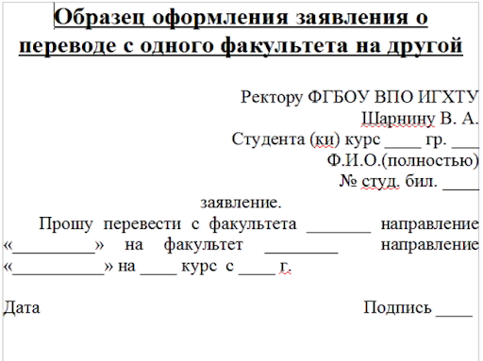

1. Можно ли ходить на другие пары в свободное от своих пар время?

Да это вполне можно. Таким способом можно даже закрывать долги по учёбе (чего уж там, хороший способ). В свободное от пар время приходим и отрабатываем.

Можно ли уже сейчас приобщиться к науке и хотя бы помогать в исследованиях и как это сделать?

1. Зачем нужен куратор группы

Куратор группы в ВУЗе или техникуме — это аналог классного руководителя в школе, просто его подопечные взрослее и самостоятельнее. Куратор — это один из преподавателей, который выполняет роль связующего звена между руководством кафедры, факультета или ВУЗа и студентами группы. Он тесно сотрудничает со старостой группы, передает необходимую информацию. Зато, в отличие от школы, он практически не общается с родителями студентов (только если они сами проявят инициативу). Другое название куратора — руководитель академической группы. Куратор группы в университете Одна из основных задач куратора группы студентов — помочь первокурсникам адаптироваться в ВУЗе и влиться в учебный процесс: ознакомить с расписанием; показать, где находятся кафедра и аудитории; рассказать, как проходит сессия. К нему можно обратиться с любым вопросом, который касается учебной деятельности.

1. Если у меня есть идея по усовершенствованию системы/ доп активность и тд, что с ней делать?

В таком случае можно прийти на конференцию, о них как правило делают объявления и там выступить с докладом.

1. Что за беседы вариантов

Это грубо говоря беседы где студенты ищут свой вариант модульного ДЗ или РК (спойлер, номер варианта как правило совпадает с вашим номером в группе, а этот номер исходит из того, на каком месте в вашей группе по алфавиту стоит ваша фамилия)

1. Что за студизба?

СтудИзба - студенческая социальная сеть

СтудИзба была создана 10-го января 2010 года под именем "Бауманки.нет". Создавался сайт путём объединения бесконечного количества форумов на одном сервере. Ключевой разницей Baumanki.net от форумов была в том, что всё находилось на одном сервере и файлы не исчезали с файлообменников из-за правил, по которым редко скачиваемые файлы удалялись.

Поскольку Бауманки.нет создавался для студентов МГТУ им. Баумана и с таким названием было невозможно распространить сервис на другие ВУЗы, в 2017-м году сайт был переименован в СтудИзбу.

Сейчас СтудИзба стала полноценной социальной сетью, где студенты могут найти всё необходимое для учёбы, а также заработать на своих учебных материалах! Здесь студенты ставят оценки преподавателям, а не наоборот. На СтудИзбе студенты оставляют отзывы о своих ВУЗов, тем самым формируется рейтинг высших учебных заведений на основе мнения учащихся, а не по косвенным факторам.

# Прикольные, но вопросы ( а также лайфхаки, еда и прочее)

1. Почему все так любят говорить об Энерго и при чём здесь СМ? (внутренняя политика студентов)
2. Ну и пожалуй список буфетов и столовых не был бы лишним для первого времени.
3. Как попасть в столовую, где меньше всего очередей?

Вход находится в правом верхнем углу столовой на втором этаже. Если проводить грубую аналогию, то это за кафе пельмень и слева от прилавка с булочками. Это проход с лестницей. Поднимаемся по нему на третий этаж и мы по сути в той самой столовой.

1. Стартер-пак студента,

Я всегда с собой беру: стартерпак студентов-форумчан

Студенческая жизнь профсоюзного активиста уже давно не ограничивается локальными мероприятиями. Благодаря развитию молодежного сектора, налаживанию контактов между университетами и властными органами, проведению грантовых конкурсов с возможностью выиграть деньги на организацию собственного мероприятия, все большую популярность набирают выездные школы активов, форумы, конференции и лектории. Часто камнем преткновения становится набор вещей, необходимых в поездке.

Рассказываю, когда нужно брать шерстяные носочки, и что поможет всегда оставаться «на связи».

**КОГДА МЫ ЕДЕМ – ПОГОДА**

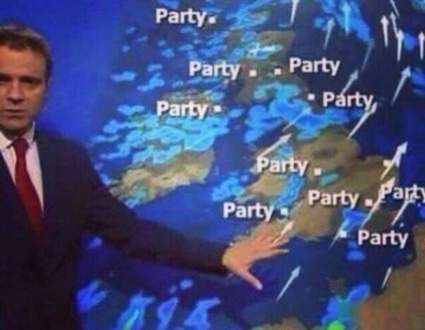

Погода на выходные глазами уставших студентов

Выездные мероприятия проводятся вне зависимости от времени года: они могут как стать приятным завершением рабочего года в мае, так и предварять новогодние праздники. Не мне объяснять, как исходя из времени года подбирать одежду, но кратко напомню, что зимние сессии лучше прослушивать в свитерках, тёплых штанишках и вязаных носочках.

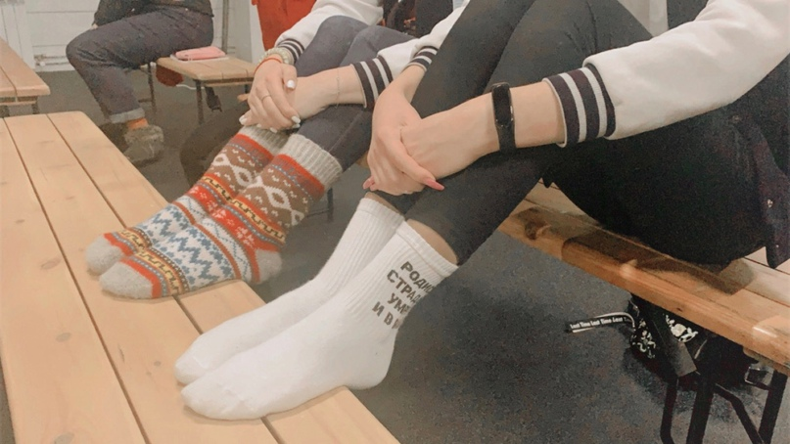

**СТАНДАРТНЫЙ ПАК**

Тот самый starter-pack участника варьируется в зависимости от тематики выездной школы и направления лекций и практических заданий. Сейчас в Курганской области проходит школа информационных комиссий, поэтому специфика проф-активистов заключается в следующих направлениях: райтеры, фотографы, видеографы, SMM-специалисты и контент-менеджеры. Каждому из них требуются свои инструменты создания, работы, публикации материалов.

**ПАК КОПИРАЙТЕРА**

Есть два типа людей: одни приезжают со своей канцелярией, другие – честно пользуются раздаткой с мероприятия на каждой лекции. Чаще всего брендированный пак раздатки на школах, связанных с SMM-делом, состоит из блокнота, ручки, бейджа, термокружки или набора стикеров.





1 из 2

**Я ВСЕГДА С СОБОЙ БЕРУ**

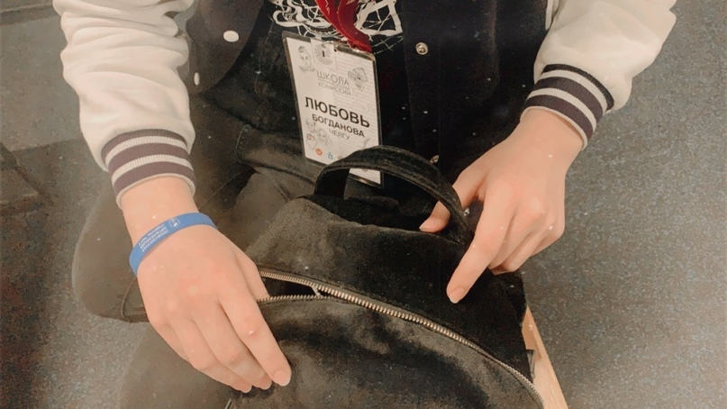

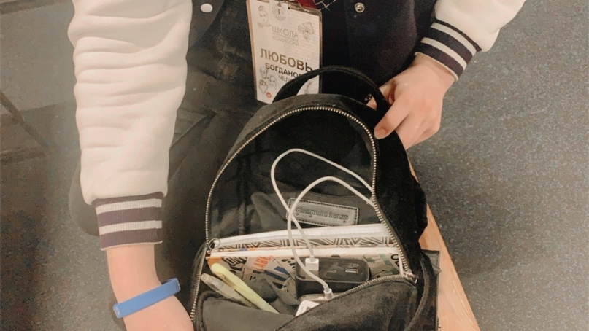

1 Текст и фотографии: Арина Ворошилова

из 2

1. Что такое ШМБ?

Подробнее о ШМБ тут:

<https://vk.com/@bit_bmstu-shmb>

1. Что такое Бауманец?

О лагере Бауманец

**Детский оздоровительный лагерь "Бауманец"** имеет почти 50ти летнюю историю. Над его строительством в то время работали всевозможные организации МГТУ им Баумана.

Там проводили время настоящие пионеры, которые занимались тем что помогали близлежащим колхозам в уборке и ухаживании за полями и садами. Также в лагере всегда было много кружков такие как авто-карт, коневодство, юные натуралисты и другие в то время модные.

Лагерь находится в необычайно красивом месте на берегу реки Оки. В Ступинском районе Московской области. Между берегом и лагерем простирается огромное необычайно красивое поле. Лагерь по сути находится на опушке соснового леса в котором деревья такой высоты что, глядя на их кроны кажется, что они летят по небу.

За всю историю лагеря он потерпел огромное количество изменений и преобразований, связанных как со внутренней организацией отдыха, так и с внешними преобразованиями в России.

С примерно 1982 года в лагере началось пере обустройство жилых помещений. В 1985 году новые кирпичные 2х этажные корпуса принимали первых пионеров. Но лагерь требовал по-прежнему перемен.

Сменилось поколение, и пионерская организация ушла в прошлое. Самое сложное для лагеря стало сохранить традиции прошлого поколения и в этом заслуга, как и начальство так и поколения, которое захотело оставить эти традиции.

Зимой 2000-2001 торжественно был открыт зал столовой где была проведена по этому случаю супер-дискотека. Новый зал всем присутствующим очень понравился и там все отплясывали просто до упаду (Спасибо DJ).

Особенно стало заметно к 2001 году когда уже была открыта новая столовая, построена новая линейка, построена буквально за 3 недели новая эстрада необычная по дизайну которая совмещает одновременно и большой танц-пол и зрительный зал.

В лагере по-прежнему работает большое количество кружков. Это вышивание, бисероплетение, соломка и другие Помимо всего в лагере есть еще один самый популярный это Театральный. Каждую смену этот кружок ставит спектакль который оставляет самые хорошие впечатления о смене.

1. Что такое Петушки?
2. Сколько тетрадей завести? Блок или много тонких?

Лучше всего несколько блоков А4. Так как писать вы будете очень много. А тонкие понадобятся для оформления модульных домашних заданий

1. На какие предметы можно забить?

СМ ответ выше (спойлер ни на какие)

1. Можно ли приходить в универ в пижаме?

а все можно, если есть тяга к знаниям, не так уж важно, во что ты одет. Желательно опрятно. Обувь лишь бы была удобная. Ну, в белых рубашках, я думаю, ходить не практично, они быстро пачкаются.

1. А устроить ночевку с друзьями в гз?
2. Можно ли провести подругу из другого ВУЗа на мероприятие?

К сожалению нет. Так не получится. Однако если мама подруги работает в МГТУ то вполне может такое быть.

1. В какой момент студенты становятся статными, взрослыми людьми, шарящими за свою специальность?

Начинают шарить студенты за свою специальность на втором курсе, тогда появляются первые специализированные предметы. Но вот взрослеют они и шарят за специальность только после выпуска.

1. Если я чувствую себя дебилом на общем фоне, я дебил?

Вряд ли. Возможно эта точка мнения ошибочна, и нужен сторонний взгляд. Можно поспрашивать одногруппников.

1. Как заткнуть одногруппника, который много болтает и раздражает этим?

Самый действенный способ это сначала предупредить, что пойдешь жаловаться в деканат, а если не помогло, то действительно пойти. А также можно жаловаться на это преподавателю и куратору. Главное, все перепроверить.

1. Что лучше командная работа или показать преподу, что ты среди группы самый умный?

Если показывать преподу что ты самый умный, то можно заработать недолюбливание со стороны одногруппников. Да и не все преподаватели любят, когда какой-то студент отвечает один всегда и комментирует все, а другие молчат. А вот командная работа пригодится гораздо сильнее, так как это полезное умение когда перед вами стоит такая задача которую вы один не потянете.

1. Какие лайфхакер для сдач РК и подготовки к ним?

Первый лайфхак, это зубрить теорию. Да на матане и ангеме ее немного, но за неё можно получить дополнительные баллы, а это очень роляет особенно когда у вас хромает практика. Важна теория ещё и потому, что с её помощью можно лучше как раз таки понимать практику, а значит рассчитывать на более высокий балл. И потом на старших курсах теории будет значительно больше и там она весит тоже больше.

Во вторых не стесняться задавать вопросы если что то непонятно. Лучше уж задать хоть какой-нибудь вопрос и получше разобраться, чем потом разбираться своими силами и по итогу ничего не понять.

1. Правда ли что Сачков ин. агент?